ГБПОУ РС(Я) Покровский колледж Форма по ОКУД
^{(наименование организации)} по ОКПО
Номер документа | Дата составления
№ 227– с | 03.11.2020г.

ПРИКАЗ
(распоряжение)

По графику учебного процесса на 2020-2021 учебный год приказываю:
1. Направить на практическую подготовку (учебную практику) с 3 ноября по 30 ноября 2020г. (со сроком 4 недели 144 ч.) студентов группы ОиТЗИ-18 в дистанционной форме с использованием электронных ресурсов и образовательных технологий:
№ | Фамилия, имя, отчество | Место прохождения практики
1 | Барашков Сергей Сергеевич | ГБПОУ РС(Я) «Покровский колледж»  «кабинет №1»
2 | Божедонов Святослав Васильевич
3 | Ефимов Анатолий Геннадьевич
4 | Жирков Алексей Алексеевич
5 | Иванов Константин Николаевич
6 | Кыдаев Август Анатольевич
7 | Лебедева Алена Николаевна
8 | Макарова Лира Николаевна
9 | Осипова Маргарита Александровна
10 | Портнягин Алексей Прокопьевич
11 | Рожин Алексей Артурович
12 | Софронов Иван Александрович
13 | Фролов Данил Михайлович
14 | Федорова Сахая Прокопьевна
15 | Шамаев Алексей Николаевич

2. Инженеру по ОТ, ТБ и ПБ Припузовой А.В., куратору группы Филипповой М.В. провести инструктаж по охране труда, технике безопасности и пожарной безопасности, с занесением в журнал и личной подписью каждого студента.
3. Заведующей УПП Филипповой М.В.:
- произвести контроль над выдачей заданий преподавателями по практической подготовке (Колодезникова Р.Ю, Владимирова Т.Е.).
- провести разъяснительную работу среди студентов группы ОиТЗИ-18 о порядке прохождения практической подготовки, о правилах оформления документации.
- сформировать полный пакет документов по практической подготовке до 3 ноября 2020г.
4. Технику-программисту Стручкову М.В. разместить на сайте колледжа полный пакет документов до 3 ноября 2020 г. и обеспечить свободный доступ к имеющимся электронным ресурсам и образовательным технологиям.
5. Преподавателям дисциплин Колодезниковой Р.Ю., Владимировой Т.Е. и заведующей по УПП Филипповой М.В. провести консультационную работу и методическое сопровождение в период практической подготовки студентов.
4. Защиту отчетов по прохождению практик назначить на 22.12.2020 г.

Основание: представление зав. по УПП, виза и.о. директора.
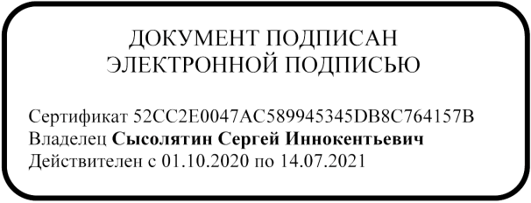

И.О. Директора: С.И.Сысолятин

